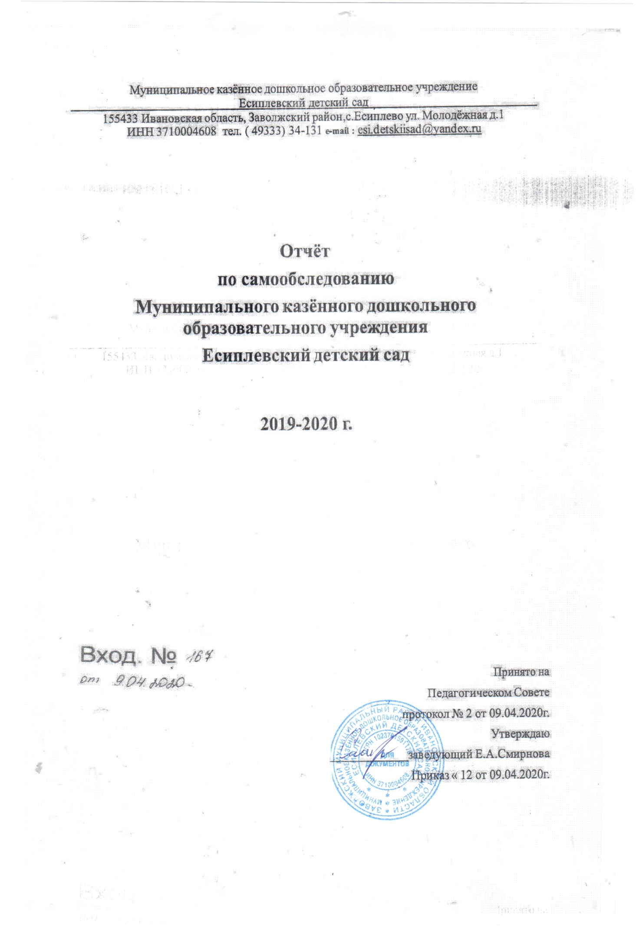

Аналитический анализ
Наименование учреждения: Муниципальное казённое дошкольное образовательное учреждение Есиплевский детский сад
Юридический : 155433, Россия, Ивановская область , Заволжский район, с.Есиплево, ул.Молодёжная д.1
Фактический адрес: 1 корпус- 155433, Россия, Ивановская область , Заволжский район, с.Есиплево, ул.Молодёжная д.1, 2 корпус- 155436 Ивановская область , Заволжский район, д.Гольцовка, ул.Центральная д.19
Телефон: 8 (49333)34131
Учредитель Учреждения: отдел образования Заволжского муниципального района Ивановской области
Организационно-правовая форма учреждения: муниципальное казённое учреждение
Руководители образовательного учреждения
Заведующий: Смирнова Елена Альбертовна
Служебный телефон: 8 (49333)34131
1 корпус: Типовое, двухэтажное, отдельностоящее здание детского сада, предназначено для осуществления воспитательно – образовательного процесса. Детский сад был открыт в 1981 году. Общая площадь составляет 504.9 кв.м., площадь земельного участка составляет 4077 кв.м.. ограждена металлическим забором высотой 2 метра. На территории ДОУ имеются хозяйственная зона, игровые площадки для прогулок, 1 веранда.
2 корпус: типовое одноэтажное здание, открыт в 1979 году. Общая площадь состовляет 432.5 кв.м., площадь земельного участка 3654 кв.м. , ограждение - забор деревянный высота 1.6 м. На территории ДОУ имеются хозяйственная зона, игровые площадки для прогулок, 1 веранда.
Район в котором расположено ДОУ можно назвать экологически благоприятным. Территория ДОУ озеленена кустарниками, лиственными и хвойными деревьями.
В настоящее время в учреждении функционирует 2 группы: 2 разновозрастные (1-7).
Режим работы ДО: 9 часовое пребывание детей при пятидневной рабочей недели.
Плановая наполняемость 41 детей, по факту 23 детей.
Комплектование групп
№ | Группы в соответствии с возрастом детей. | Наполняемость по нормам | Фактическая наполняемость
1 | Разновозрастная | 21 детей | 16 детей
2 | Разновозрастная | 20 детей | 7 детей
 | Итого: | 41 | 23
Управление ДОУ осуществляется в соответствии с законом РФ «Об образовании» на основе принципов единоначалия и самоуправления. Заведующий осуществляет непосредственное руководство детским садом и несет ответственность за деятельность учреждения. Формами самоуправления детским садом являются: Совет трудового коллектива и Совет педагогов, Управляющий совет.
Учредитель осуществляет контроль за деятельностью детского сада.
Особенности образовательного процесса в ДОУ
Образовательный процесс в детском саду регламентируется программой развития, основной образовательной программой дошкольного образования, годовым планом работы.
Основные задачи в области повышения качества дошкольного образования:
- Реализация основных направлений развития ребенка; физического, эмоционально-волевого, познавательно-речевого, социально-личностного и художественно-эстетического;
- Развитие условий для самодеятельной игры, являющейся ведущей деятельностью в дошкольном возрасте;
- Внедрение в образовательную практику современных информационных и коммуникационных технологий;
- Реализация современных подходов в организации предметно развивающей среды.
В основу организации образовательного процесса определен комплексно-тематический принцип с ведущей игровой деятельностью. Решение программных задач осуществляется в разных формах совместной деятельности взрослых и детей, а также совместной деятельности детей.
Образовательный процесс в детском саду строится, прежде всего, на индивидуальном подходе к детям, создании благоприятного микроклимата в группе на основе интересного диалогического общения.
Условия осуществления образовательного процесса
Состояние предметно-развивающей среды.
В нашем детском саду создана развивающая образовательная среда, хорошие условия для организации и проведения образовательного процесса.
Учреждение располагает необходимой учебно-методической литературой для реализации основной общеобразовательной программы.
Учебно-методическая оснащенность детского сада позволяет проводить воспитательно-образовательную работу с детьми на высоком и среднем уровне.
Мебель, игровое оборудование приобретено с учетом санитарных и психолого-педагогических требований.
Разработана и внедрена система мер обеспечения безопасности жизни и деятельности ребенка в здании и на территории ДОУ: автоматическая установка пожарной сигнализации, тревожной кнопки .
Уровень кадрового обеспечение учреждения
Заведующий – Смирнова Елена Альбертовна — образование среднее специальное педагогическое. Стаж работы 30 лет, на руководящем посту 9 лет.
СОСТАВ ПЕДАГОГОВ
Всего: 2 педагога , 2 педагога - образование средне-специальное не педагогическое. в ноябре 2017 года прошли аттестацию на соответствие занимаемой должности. 2017 году прошли курсы повышения квалификации.
разновозрастная группа: с.Есиплево
Новожилова Наталия Станиславовна — соответствие занимаемой должности, педагогический стаж 8 лет.
разновозрастная группа: д. Гольцовка
Смирнова Вера Владимировна - соответствие занимаемой должности, педагогический стаж работы 10 лет.
5.3. Организация работы по профессиональному росту педагогов
Состав педагогического коллектива стабильный. Педагоги ДОУ организуют образовательный процесс , проявляют творчество и педагогическое мастерство в проведении занятий, совместной деятельности. Воспитатели участвуют в проведении практических семинаров, совершенствуют свое мастерство через свою тему самообразования, планомерное обучение на курсах повышения квалификации. Посещают методические объединения районного значения.
Образовательная среда создана с учетом возрастных возможностей детей, индивидуальных особенностей воспитанников и конструируется таким образом, чтобы в течение дня каждый ребенок мог найти для себя увлекательное занятие. В каждой возрастной группе созданы условия для самостоятельной, художественной, творческой, театрализованной, двигательной деятельности, оборудованы « уголки», в которых размещен познавательный и игровой материал в соответствии с возрастом детей.
Целостность педагогического процесса в ДОУ обеспечивается реализацией комплексной программы «Радуга».
МКДОУ Есиплевский детский сад общеразвивающего вида занимает определенное место в едином образовательном пространстве села и активно взаимодействует с социумом:
1. Есиплевская СОШ
2. Сельская библиотека .
- организация экскурсий для детей;
- тематические досуги по произведениям детских писателей.
4. Дом культуры
- Посещение театрализованных представлений
- Проведение досуговых и праздничных мероприятий
- Медицинское обслуживание воспитанников обеспечивает ОБУЗ Кинешемское ЦРБ , Заволжский филиал ,Есиплевское отделение ВОП.
- Гольцовский ФАП.
Для осуществления задач физического воспитания в детском саду во всех возрастных группах оборудованы физкультурные уголки.
Состояние помещений детского сада соответствует гигиеническим требованиям, поддерживается в норме световой, воздушный, питьевой режимы. В детском саду создана безопасная, здоровьесберегающая, комфортная развивающая среда.
8.Организация питания детей в детском саду
Питание детей в детском саду организовано в соответствии с 10 дневным меню. В меню представлено большое разнообразие блюд, повтор которых в течение 10 дней исключен. В рационе широко используются блюда с повышенной пищевой и биологической ценностью, что позволяет скорректировать пищевую ценность рациона.
В соответствии с меню в детском саду организовано 4 приема пищи:
- завтрак: чередуются молочные каши, омлет,
- 2 завтрак: фрукты и натуральный сок;
- обед: первое блюдо, второе блюдо, напиток;
- полдник.
Меню разработано таким образом, чтобы на эти 4 приема пищи приходилось основное количество продуктов с высокой пищевой и биологической ценностью.
В детском саду имеется вся необходимая документация по питанию, которая ведется по форме и заполняется своевременно. На пищеблоке вывешен график выдачи готовой продукции для каждой группы, примерная масса порций питания детей. Технология приготовления блюд строго соблюдается.
На информационном стенде для родителей ежедневно вывешивается меню . В ДОУ сформирована эффективная система контроля за организацией питания детей. Контроль за качеством питания, закладкой продуктов, кулинарной обработкой, выходом блюд, вкусовыми качествами пищи, правильностью хранения и соблюдением сроков реализации продуктов питания осуществляет комиссия по питанию.
9.Финансовое обеспечение.
Финансирование деятельности ДОУ осуществляется в соответствии с законодательством РФ. Источниками формирования имущества и финансовых средств являются:
- средства, получаемые от Учредителя;
- имущество, переданное ДОУ;
- добровольные пожертвования родителей, других физических и юридических лиц;
- родительская плата, установленная на основании законодательства РФ и решений органов местного самоуправления;
ДОУ расходует выделенные ему по смете средства строго по целевому назначению.
10. Административно-хозяйственная деятельность.
Хотелось сказать о наших достижениях, таких как:
1. Организация прохождения работниками медицинских осмотров: предварительных (при поступлении на работу) и периодических.
2. Озеленение и благоустройство территории
3. Ежегодный косметический ремонт в группах.
4. Контроль за состоянием тепла, водоснабжения. Своевременное устранение неисправностей.
5. Контроль за состоянием работы по охране труда, соблюдением техники безопасности, ПБ на рабочем месте.
6. Техническое обслуживание и проверка работоспособности огнетушителей.
7. Проведение тренировочной эвакуации детей и сотрудников на случай возникновения чрезвычайных ситуаций.
- Информировать сотрудников о состоянии условий и охраны труда на рабочем месте
9. Поступление новых игрушек.
ОСНОВНЫЕ СОХРАНЯЮЩИЕСЯ ПРОБЛЕМЫ ДОУ:
- Повысить профессиональную и служебно-этическую компетенцию сотрудников посредством самообразования и самосовершенствования в соответствии с ФГОС;
- Оснащение групп качественной мебелью, современным игровым оборудованием, оформлением и потребностями ребёнка;
- Требуется замена — дверных блоков, окон;
- Обновить малые формы на территории детского сада, обустроить спортивную площадку, что сделало бы наш детский сад более ярким и интересным для детей
Коллектив ДОУ сплоченный, стабильный, работоспособный. Педагоги нацелены на активное участие в планомерном развитии ДОУ в соответствии с ФГОС,испытывает потребность в повышении уровня профессиональных знаний и умений, а значит, способна поднять дошкольное учреждение на качественно новый уровень его развития: построение новой современной модели ДОУ с приоритетным направлением – нравственно-патриотическое воспитание детей дошкольного возраста.

заведующий Смирнова Е.А.

